**TRƯỜNG ĐẠI HỌC GIAO THÔNG VẬN TẢI**

**KHOA CÔNG NGHỆ THÔNG TIN**

**--------------------------------Ã & Ã ------------------------------**



**BÁO CÁO BÀI TẬP LỚN**

**Môn học**: Thiết kế Web (N06)

**Đề tài** : Web quản lý bán vé xem phim

**Giảng viên hướng dẫn :** TS. Lại Mạnh Dũng

**Sinh viên thực hiện :** + Nguyễn Hữu Đức Anh -241230655

+ Vũ Mạnh Cường - 241230673

+ Nguyễn Mạnh Dũng - 241224471

+ Hoàng Đăng Nhật Dương - 241230689

+ Nguyễn Đại Dương - 241224473

**Lớp :** Công nghệ thông tin 4 - K65

Hà Nội , 2025

**TRƯỜNG ĐẠI HỌC GIAO THÔNG VẬN TẢI**

**KHOA CÔNG NGHỆ THÔNG TIN**

**--------------------------------Ã & Ã ------------------------------**



**BÁO CÁO BÀI TẬP LỚN**

**Môn học**: Thiết kế Web (N06)

**Đề tài** : Website quản lý bán vé xem phim

**Giảng viên hướng dẫn :** TS. Lại Mạnh Dũng

**Nhóm sinh viên thực hiện :** + Nguyễn Hữu Đức Anh -241230655

+ Vũ Mạnh Cường - 241230673

+ Nguyễn Mạnh Dũng - 241224471

+ Hoàng Đăng Nhật Dương - 241230689

+ Nguyễn Đại Dương - 241224473

**Lớp :** Công nghệ thông tin 4 - K65

Hà Nội, 2025

Lời nói đầu

Trong thời đại công nghệ số , nhu cầu giải trí của con người chúng ta ngày càng tăng cao . Nhiều hình thức giải trí mới đã , chẳng hạn như xem phi ở rạp chiếu phim. Cùng với sự phát triển của các ngôn ngữ lập trình hay các ngôn ngữ văn bản, các website quản lý bán vé xem phim đã được tạo nên . Các website này có giao diện thân thiện ,dễ sử dụng nhằm mục đích giúp người dùng có thể tra cứu thông tin phim, tìm phim mình yêu thích , chọn đặt vé trực tuyến ,chọn chỗ ngồi một cách thuận tiện và nhanh chóng.

Để đáp ứng yêu cầu của môn học , nhu cầu giải trí như trên cũng như củng cố kiến thức về môn học; nhóm chúng em đã chọn đề tài “Thiết kế website quản lý bán vé xem phim” cho bài tập lớn này .Website được dựa trên các công nghệ thiết kế web như HTML, CSS, Javascript, Bootstrap,....; đảm bảo tính trực quan, tương thích đa thiết bị di động và dễ bảo trì khi có sự cố.

Báo cáo này trình bày quá trình khảo sát, phân tích , thiết kế, triển khai , xây dựng và kiểm thử hệ thống thông qua các bộ test. Chúng em hi vọng sản phẩm này sẽ mang lại trải nghiệm tốt cho người dùng cũng như đáp ứng yêu cầu của giảng viên hướng dẫn và của môn học.

Một lần nữa chúng em xin cảm ơn TS. Lại Mạnh Dũng đã hướng dẫn và hỗ trợ chúng em trong suốt quá trình thực hiện đề tài này.

Mục lục

Trang

I. Đề tài.........................................................................................................................5

1. Sơ lược về hệ thống...............................................................................................5

2. Nghiệp vụ của hệ thống (giới thiệu bài toán) .......................................................5

3. Mục đích yêu cầu...................................................................................................5

II. Khảo sát phân tích....................................................................................................5

1. Tìm hiểu các website đã có cùng chủ đề................................................................5

2. Các đối tượng sử dụng............................................................................. .............8

3. Các chức năng cơ bản cho từng đối tượng.............................................................8

III. Thiết kế....................................................................................................................8

1. Vẽ user-case diagram..............................................................................................8

2. Vẽ sơ đồ sitemap.....................................................................................................9

3. Vẽ wireframe cho mỗi trang trong website.............................................................9

IV. Triển khai.................................................................................................................14

1. Trình bày cấu trúc thư mục dự án:..........................................................................14

2. Giải thích về giao diện thu được của mỗi một trang trong website và cách xây dựng:..............................................................................................................................16

V. Kiểm thử...................................................................................................................31

1. Mục tiêu phát hiện lỗi trong quá trình thiết kế.......................................................31

2. Cách thức xây dựng các test case link, effect, data validation...............................31

VI. Tự đánh giá:.............................................................................................................32

1. Tự đánh giá điểm nhóm:.........................................................................................32

2. Từng cá nhân tự đánh giá điểm của các nhân mình................................................33

3. Nhóm tổ chức đánh giá điểm cho từng cá nhân......................................................33

I.Đề tài

1. Sơ lược về hệ thống

Hệ thống mà chúng em thiết kế là một trang web bán vé xem phim trực tuyến. Trang web này sẽ cung cấp dịch vụ mua vé xem phim cho người dùng qua internet. Người dùng có thể truy cập vào trang web thông qua tài khoản đã đăng ký, xem thông tin về các bộ phim đang chiếu, chọn suất chiếu, và mua vé trực tuyến. Sau khi mua vé, họ có thể in vé hoặc lưu vé điện tử để sử dụng khi đến rạp. Điều này thuận lợi cho việc làm thủ tục xem phim tại rạp chiếu phim khi không cần phải mua vé trực tiếp.

2. Nghiệp vụ của hệ thống (giới thiệu bài toán)

* Nghiệp vụ của hệ thống bao gồm:

+ Hiển thị danh sách các bộ phim đang chiếu và phim sắp chiếu, bao gồm thông tin về tên phim, thời gian chiếu, thể loại, và giá vé.

+ Cho phép người dùng xem thông tin chi tiết về từng bộ phim.

+ Cung cấp lịch chiếu cho mỗi bộ phim và cho phép người dùng chọn suất chiếu.

+ Cho phép người dùng đăng nhập hoặc đăng ký tài khoản.

+ Cho phép người dùng mua vé.

+ Liên hệ , có ý kiến với người dùng

+ Cung cấp các tin tức mới nhất cho người dùng

3. Mục đích yêu cầu

Mục đích chính của hệ thống là cung cấp một cách thuận tiện và nhanh chóng cho người dùng mua vé xem phim trực tuyến. Hệ thống cung cấp thông tin chi tiết về các bộ phim và lịch chiếu để người dùng có thể lựa chọn suất chiếu phù hợp với họ;cũng như tiếp thu ý kiến , đóng góp của người đùng để cải thiện ,sửa chữa và phát triển trang web.

II. Khảo sát phân tích

1. Tìm hiểu các website đã có cùng chủ đề

Trong quá trình nghiên cứu và khảo sát, chúng em đã xem xét một số trang web bán vé xem phim trực tuyến hiện có trên thị trường như CGV, Galaxy, Lotte Cinema , Beta cinemas và một số trang web khác. Chúng tôi đã phân tích cách họ hiển thị thông tin về phim, lịch chiếu, và quy trình mua vé của họ để rút ra những kinh nghiệm tốt.

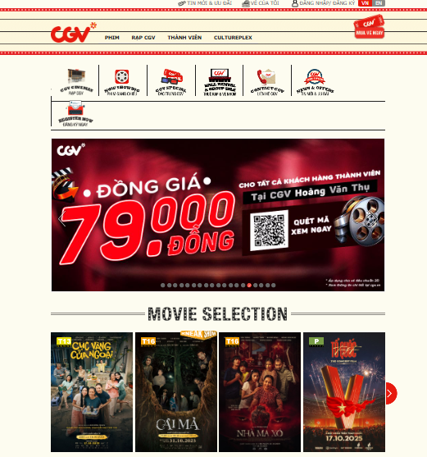

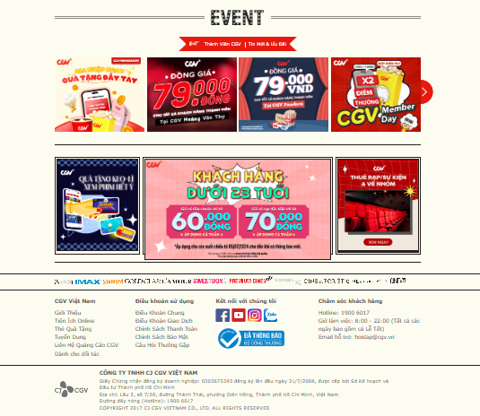

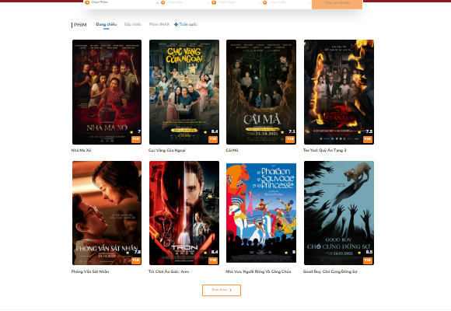

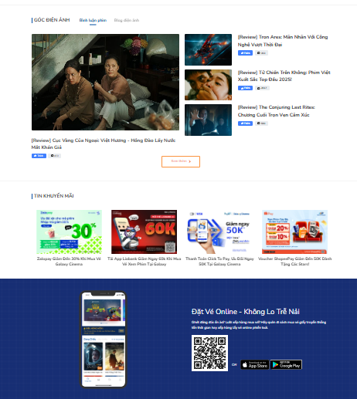

(*Ảnh : Một số trang web có trên thị trường như CGV hay Galaxy Cinema*)

2.Các đối tượng sử dụng

Hệ thống của web sẽ phục vụ đối tượng khách hàng đặt vé xem phim tại rạp: Người dùng có thể xem thông tin về phim, lịch chiếu và mua vé, xem khuyến mãi và xem thông tin về rạp.

3. Các chức năng cơ bản cho từng đối tượng

- Xem danh sách các bộ phim đang chiếu, phim sắp chiếu.

* Xem lịch chiếu và chọn suất chiếu.
* Mua vé và thanh toán trực tuyến.
* Gửi ý kiến phản hồi lên trang web

=> Trên cơ sở này, chúng em sẽ phát triển và thiết kế trang web bán vé xem phim, đảm bảo tính năng và trải nghiệm tốt cho người dùng.

III.Thiết kế

1. Vẽ user_case diagram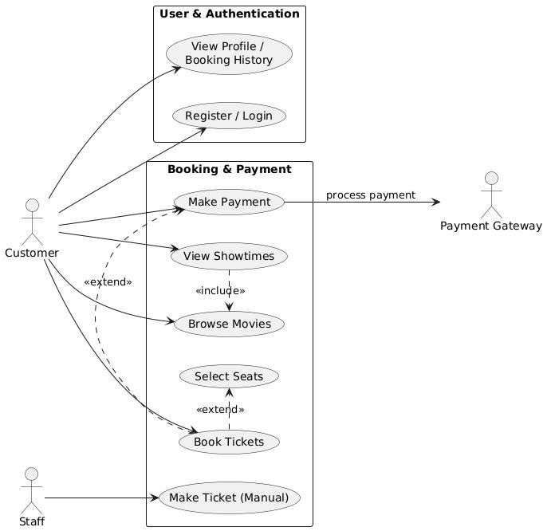

2. Vẽ sơ đồ sitemap

3. Vẽ wireframe cho mỗi trang trong website

|  |  |  |
| --- | --- | --- |
| 3.1 Menu |  | 3.2 Giá vé |
|  |  |  |

|  |  |  |
| --- | --- | --- |
| 3.3 Đăng nhập |  | 3.4 Đăng kí |
|  |  |  |

|  |  |  |
| --- | --- | --- |
| 3.5 Liên hệ |  | 3.6 Lịch chiếu |
|  |  |  |

|  |  |  |
| --- | --- | --- |
| 3.7 Ưu đãi |  | 3.8 Chi tiết phim |
|  |  |  |

IV. Triển khai

1. Cấu trúc thư mục dự án: html, css, js, thư mục chứa hình ảnh  
 • MovieBookingWeb  
 • dangKi-dangNhap (Module Đăng ký / Đăng nhập)  
 • dang_ki.css – Định dạng (style) cho trang đăng ký.  
 • dang_ki.html – Cấu trúc HTML của trang đăng ký thành viên.  
 • dang_ki.js – Xử lý logic đăng ký (lưu thông tin vào localStorage).  
 • dang_nhap.html – Cấu trúc HTML của trang đăng nhập.  
 • dang_nhap.js – Xử lý logic đăng nhập (kiểm tra, lưu session).  
 • gia_ve (Module Đặt vé)  
 • giave.css – Định dạng (style) cho quy trình đặt vé 3 bước.  
 • giave.html – Cấu trúc HTML của trang đặt vé.  
 • giave.js – Xử lý logic chọn phim, chọn ghế, và thanh toán.  
   
 • khuyen_mai (Module Khuyến mãi)  
 • khuyen_mai.css – Định dạng (style) cho trang danh sách khuyến mãi.  
 • khuyen_mai_page.html – Cấu trúc HTML của trang khuyến mãi.  
   
 • lienHe (Module Liên hệ)  
 • lien_he.css – Định dạng (style) cho trang liên hệ (form, bản đồ).  
 • lien_he.html – Cấu trúc HTML của trang liên hệ.  
 • lien_he.js – Xử lý logic form liên hệ (hiển thị thông báo gửi thành công).  
   
 • movieDetail (Module Chi tiết phim)  
 • detail.css – CSS chung định dạng cho các trang chi tiết phim.  
 • detail.js – JS chung xử lý logic (hiện/ẩn trailer).  
 • chainsaw.html – Trang chi tiết phim "Chainsaw Man".  
 • de.html – Trang chi tiết phim "Zootopia 2".  
 • de1.html – Trang chi tiết phim "Godzilla Minus One".  
 • de3.html – Trang chi tiết phim "Trận Chiến Sau Trận Chiến".  
 • de4.html – Trang chi tiết phim "Wicked: Phần 2".  
 • de5.html – Trang chi tiết phim "Sát thủ lưỡi kéo".  
 • de6.html – Trang chi tiết phim "Vụ Sơn Ngũ Hành".  
 • detail1.html – Trang chi tiết phim "Lord of the Mysteries".  
 • detailConan.html – Trang chi tiết phim "Conan".  
 • detailGrandma.html – Trang chi tiết phim "Cục Vàng Của Ngoại".  
 • detailJjk.html – Trang chi tiết phim "Jujutsu Kaisen".  
 • detailMucsu.html – Trang chi tiết phim "Mục Sư...".  
 • detailSky.html – Trang chi tiết phim "Tử Chiến Trên Không".  
 • detailVN.html – Trang chi tiết phim "Tổ Quốc Trong Tim".  
 • detailWind.html – Trang chi tiết phim "Gió Vẫn Thổi".  
 • detailbm.html – Trang chi tiết phim "Bí Mật Sau Bữa Tiệc".  
 • detailbtt.html – Trang chi tiết phim "Nhất Niệm Vĩnh Hằng".  
 • detaildt.html – Trang chi tiết phim "Điện Thoại Đen 2".  
 • detailone.html – Trang chi tiết phim "One Punch Man".  
 • ma.html – Trang chi tiết phim "Nhà Ma Xó".  
 • thientuong.html – Trang chi tiết phim "Cải Mả".  
   
 • New folder (Thư mục chứa toàn bộ hình ảnh)  
 • 6hanh.jpg  
 • BM.jpg  
 • ... (Tất cả các file ảnh poster, logo, banner) ...  
 • zooTopia.jpg  
   
 • test (Thư mục chứa file thử nghiệm)  
 • swip.html – Thử nghiệm thư viện Swiper.  
 • testjv.html – Thử nghiệm JavaScript.  
 • testjv.jv.txt – Ghi chú test.  
   
 • menu.css – Style chính cho trang chủ.  
 • menu.html – Trang chủ (Home).  
 • menu.js – Xử lý logic trang chủ (nút “Mua vé”, kiểm tra đăng nhập).  
   
 • schedule.css – Định dạng trang lịch chiếu.  
 • schedule.html – Cấu trúc HTML của trang lịch chiếu (lọc phim).  
 • schedule.js – Xử lý logic trang lịch chiếu (lọc phim theo ngày, rạp).  
   
 • swipt.js – Khởi tạo thư viện Swiper (slider phim) cho trang chủ.

2. Giải thích về giao diện thu được của mỗi một trang trong website và cách xây dựng: html, css, js

a.Menu

Giao diện: Một thanh phụ ở trên cùng, chứa các liên kết chức năng cho người dùng và thanh menu chứa logo, tên thương hiệu ,các nút chức năng chuyển sang trang khác.Trang chính hiển thị danh sách các bộ phim đang chiếu với hình ảnh bìa phim, tên phim sắp chiếu và đang chiếu. Có các nút để vào trang chi tiết phim và mua vé, đăng ký/ đăng nhập vào trang.Ở cuối trang là phần footer chứa địa chỉ,số liên lạc,các nền tảng kết nối.

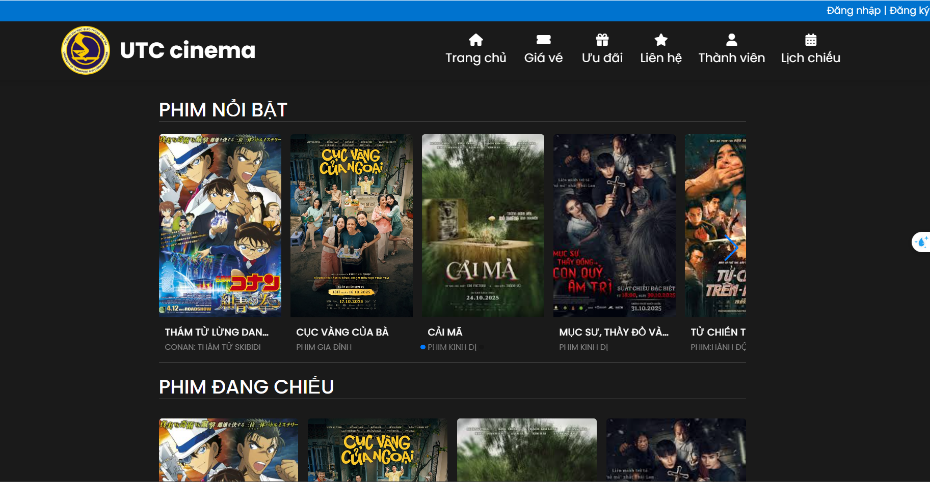

Xây dựng:

* Sử dụng HTML để tạo cấu trúc của trang, bao gồm hình ảnh, phim nổi bật,phim đang chiếu,phim sắp chiếu,footer và nút chi tiết phim chuyển sang phần chi tiết,nút đặt vé chuyển sang trang giá vé.
* Sử dụng bootstrap để xây dựng giao diện web responsive và căn chỉnh lại 1 số thẻ như navbar, button, card sao cho hiển thị phù hợp với giao diện của thiết bị đó đông thời cũng giúp điều chỉnh thanh “menu-bar” dễ dàng hơn.
* Swiper CSS tải CSS cho thư viện Swiper. Swiper là một thư viện JavaScript miễn phí, hiện đại, được sử dụng để tạo các slider, carousel, hoặc gallery cảm ứng chuyên nghiệp.
* Font Awesome CSS tải CSS cho Font Awesome. Font Awesome là một bộ công cụ cung cấp các biểu tượng dạng vector mà bạn có thể sử dụng dễ dàng trong HTML bằng cách thêm các class CSS đơn giản.
* Sử dụng JavaScript để xử lý toàn bộ sự kiện khi người dùng bấm xem chi tiết phim hoặc mua vé, đảm bảo luồng chuyển đổi mượt mà giữa các phần.Đồng thời triển khai logic giả lập cho quá trình đăng ký và đăng nhập web, đặt nền tảng cho việc cá nhân hóa trải nghiệm.
* Sử dụng JavaScript ở swipt.js để sử dụng với Swipt CSS ở trên để thực thi logic Swiper để đảm bảo thanh trượt hoạt động hiệu quả, mượt mà khi người dùng chạm hoặc kéo.
* Menu.css
* Tạo bố cục header và menu: Định kiểu cho logo, tên rạp, và thanh menu chính.
* Tạo kiểu cho các ô poster: Định dạng cho các tấm poster phim . Nó dùng aspect-ratio: 2/3 để đảm bảo mọi poster đều có tỷ lệ chuẩn.
* Tạo hiệu ứng nút: Tạo 2 nút "Chi tiết" và "Mua vé" ẩn trên poster. Các nút này chỉ hiện ra khi người dùng di chuột vào.
* Tạo bố cục cho footer :Tạo nền tối căn giữa nội dung và bo các biểu tượng mạng xã hội thành hình tròn.
* Trên Tablet (dưới 991px): Menu tự động xuống dòng (flex-wrap: wrap).
* Trên Điện thoại (dưới 599px): Menu chính biến thành thanh cuộn ngang (overflow-x: auto) để tiết kiệm không gian.
* Lưới phim (.movie-container) tự động điều chỉnh số cột phim cho vừa màn hình.

b,Chi tiết phim

* Trong tệp movieDetail chứa các file detail.html của từng phim,detail.css và detail.js được sử dụng chung cho các file detail.html.
* Giao diện:Trang hiển thị thông tin phim,trailer ,có nút theo dõi và đặt vé dẫn sang trang đặt vé

Xây dưng:

* Sử dụng HTML để tạo cấu trúc của trang, bao gồm hình ảnh, phim nổi bật,phim đang chiếu,phim sắp chiếu,footer và nút chi tiết phim chuyển sang phần chi tiết,nút đặt vé chuyển sang trang giá vé.Đồng thời nhúng link từ YouTube để có thể chạy được trailer của phim.
* Font Awesome CSS tải CSS cho Font Awesome để sử dụng biểu tượng nút play
* Sử dụng bootstrap để xây dựng giao diện web responsive và căn chỉnh lại 1 số thẻ như navbar, button, card, v.v sao cho hiển thị phù hợp với giao diện của thiết bị đó
* Nội dung được chia thành một bố cục lưới gồm 2 cột:
* Cột phái dành cho thông tin dạng văn bản như tiêu đề phim,tiêu đề,mô tả phim và thông tin cụ thể về bộ phim cho người xem tìm hiểu
* Cột trái dành cho phần hình ảnh và tương tác
  + Chứa poster phim
  + Một lớp phủ và nút play để xem trailer
  + Hai nút kêu gọi hành động theo dõi và đặt vé
* File detail.css
* Tạo hố cục 2 cột: Chia trang thành cột poster bên trái và cột thông tin bên phải.
* Tạo hiệu ứng Sticky Poster: Làm cho poster dính lại và trôi theo khi bạn cuộn trang.
* Tạo hiệu ứng mờ: Thêm hiệu ứng mờ cho hộp thông tin phim.
* Điều khiển Responsive:
* Tự động xếp 2 cột thành 1 cột khi xem trên tablet hoặc điện thoại.
* Biến menu chính thành thanh cuộn ngang khi xem trên điện thoại.
* File detail.js
* Mở: Khi bạn nhấn vào poster, nó sẽ hiện cửa sổ trailer.
* Tự động phát: Thêm autoplay = 1 vào link YouTube để video tự chạy khi bấm vào poster
* Khóa cuộn: Ngăn trang web cuộn lên xuống khi đang xem trailer.
* Đóng: Khi nhấn nút X hoặc nhấn ra ngoài, nó sẽ đóng cửa sổ, dừng video để không bị phát âm thanh, và cho phép cuộn trang trở lại.
* Khi bạn nhấn nút theo dõi, nó sẽ hiện một hộp thông báo alert "Bạn đã theo dõi phim thành công!.

c. Lịch chiếu

* Giao diện thu được :Hiển thị danh sách các bộ phim đang chiếu theo từng ngày, rạp và suất chiếu. Giao diện được thiết kế theo hướng trực quan – hiện đại – dễ thao tác, gồm ba phần chính:
  + Phần đầu trang (Header): Chứa thanh điều hướng (menu) cho phép người dùng chuyển giữa các trang như Trang chủ, Khuyến mãi, Lịch chiếu,… Logo rạp và thanh tìm kiếm cũng được bố trí ở đây để thuận tiện truy cập.
  + Phần thân trang (Main content): Hiển thị danh sách phim đang chiếu dưới dạng thẻ phim (movie card). Mỗi phim có: tên phim, thời lượng, thể loại, rạp chiếu và các nút hiện thông tin giờ chiếu (button). Phía trên là các bộ lọc (filter) gồm: Chọn rạp, Chọn ngày, Thể loại phim, định dạng phim để người dùng dễ dàng tìm suất chiếu phù hợp.
  + Phần chân trang (Footer): Chứa thông tin liên hệ, bản quyền, và các liên kết mạng xã hội. Nhờ sự kết hợp giữa màu tối nền (dark theme) và màu nhấn (accent), giao diện mang phong cách hiện đại tương tự trang chủ CGV hoặc Galaxy Cinema.

* Cách xây dựng html,css,js
* HTML – Tạo khung nội dung (Cấu trúc trang) File schedule.html chịu trách nhiệm xây dựng bố cục cơ bản của trang: <header> – Chứa logo và thanh điều hướng. <section> hoặc <main> – Khu vực nội dung chính hiển thị danh sách phim. <select> và <label> – Tạo các bộ lọc chọn rạp, ngày, thể loại. <div class="movie-item"> – Đại diện cho từng phim, chứa tiêu đề, hình ảnh, giờ chiếu. <button class="time-btn"> – Nút chọn giờ chiếu. <footer> – Hiển thị thông tin cuối trang.

=> HTML đóng vai trò là bộ khung (skeleton) của trang web, giúp chia bố cục rõ ràng, thuận tiện cho CSS định dạng và JS xử lý tương tác.

* CSS – Định dạng giao diện và bố cục File schedule.css được sử dụng để định hình toàn bộ giao diện và màu sắc cho trang lịch chiếu. Một số class chính: .container, .card: Căn giữa nội dung, tạo bố cục gọn gàng. .filters-row, .filter-group: Bố trí các bộ lọc theo hàng ngang. .movie-item: Tạo khung hiển thị từng phim (poster, tên, thời lượng, rạp chiếu). .time-btn: Định dạng nút giờ chiếu (màu nền, hiệu ứng hover). .active: Làm nổi bật mục được chọn (ngày hoặc rạp). .no-data: Hiển thị thông báo khi không có lịch chiếu.

=> CSS giúp trang web trở nên đồng bộ, đẹp mắt, dễ nhìn, đảm bảo tương thích trên nhiều kích thước màn hình.

* JavaScript – Xử lý dữ liệu và tương tác

Chịu trách nhiệm làm động trang web và xử lý logic hiển thị: Các hàm chính: parseDMY() – Chuyển đổi định dạng ngày từ chuỗi sang kiểu dữ liệu Date. isBetween() – Kiểm tra ngày chiếu có hợp lệ trong phạm vi cho phép. formatDeviceDate() – Định dạng ngày hiện tại hiển thị trên giao diện. renderMoviesForDate() – Hiển thị danh sách phim tương ứng với ngày được chọn. buildDateStrip() – Tạo thanh chọn ngày (hôm nay, ngày mai, …). applyFilters() – Lọc danh sách phim theo rạp, thể loại, ngày. JavaScript đóng vai trò điều khiển logic, giúp người dùng thao tác mà không cần tải lại trang, nâng cao trải nghiệm sử dụng

d. Ưu đãi

* khuyen_mai.html
* Gồm 4 nút button: Tất cả, Vé phim, Combo, Thành viên.
* Lưới Khuyến Mãi (.promo-grid):
* Đây là nơi chứa các thẻ ưu đãi (.promo-card).
* Mỗi thẻ (.promo-card) có một thuộc tính quan trọng là data-category
* Tương tác "Copy Code":
* Mỗi thẻ có một nút "Copy" với sự kiện onclick="copyCode".
* hần Ưu Đãi Đặc Biệt (.special-offers):
* Đây là một phần phụ, được thiết kế dưới dạng thanh cuộn ngang (.offer-carousel) để hiển thị các ưu đãi nhỏ, cố định khác.
* khuyen_mai.css
* Bố cục Lưới Tự động (.promo-grid):
* Sử dụng display: grid và grid-template-columns: repeat(auto-fill, minmax(350px, 1fr)).
* Đây là một kỹ thuật responsive rất mạnh, cho phép trình duyệt tự động xếp càng nhiều thẻ (rộng 350px) vào một hàng càng tốt. Khi không đủ chỗ, nó tự động xuống hàng.
* Hiệu ứng Thẻ (.promo-card):
* Thẻ có hiệu ứng "nâng lên" khi di chuột (transform: translateY(-10px)) và đổ bóng màu xanh, tạo cảm giác 3D.
* Banner của thẻ (.promo-banner) có hiệu ứng shine (lấp lánh) liên tục (@keyframes shine).
* Kiểu của Tab Lọc (.promo-tab):
* CSS định nghĩa một lớp .active (nền xanh, có bóng) để JavaScript áp dụng vào nút đang được chọn, giúp người dùng biết họ đang lọc theo danh mục nào.
* Carousel Phụ (.offer-carousel):
* Sử dụng display: flex và overflow-x: auto để tạo thanh cuộn ngang cho các ưu đãi đặc biệt.
* CSS cũng ẩn thanh cuộn (scrollbar-width: none) để giao diện sạch sẽ hơn.
* Responsive (Di động):
* CSS xử lý rất tốt trên di động (dưới 599px):
* Menu chính: Biến thành thanh cuộn ngang (giống hệt các trang khác, rất nhất quán).
* Lưới khuyến mãi: Chuyển về 1 cột (grid-template-columns: 1fr).
* Các Tab Lọc: Tự động xếp chồng lên nhau theo chiều dọc (flex-direction: column).

e. Đăng Ký

Giao diện: Trang có form "Đăng Ký" với chủ đề tối, đồng bộ với toàn trang. Form bao gồm các trường nhập liệu bắt buộc như Tên, Email, Mật khẩu, Ngày sinh và các trường lựa chọn (select) cho Khu vực và Rạp yêu thích.

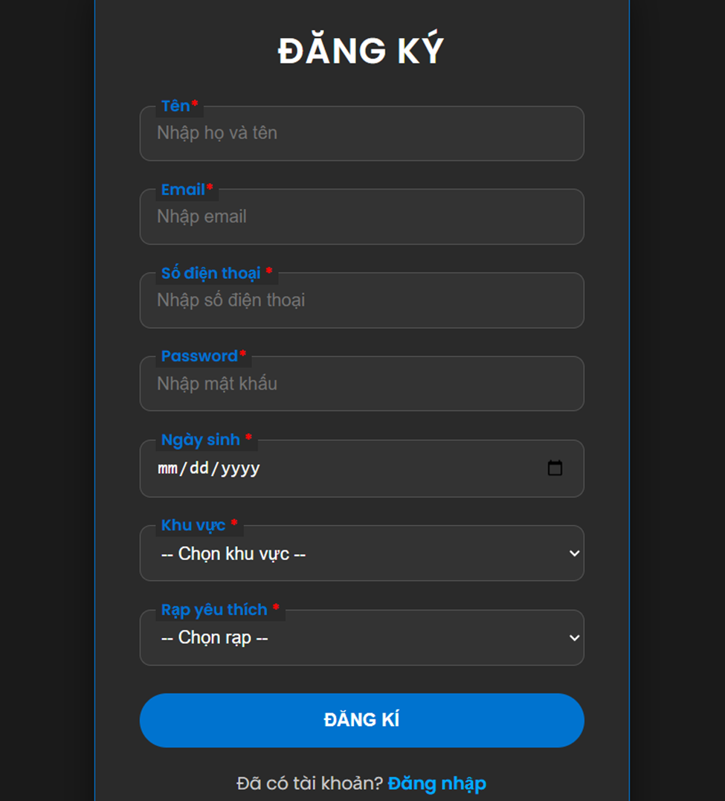

Xây dựng: HTML: Dùng để tạo cấu trúc form và các ô nhập liệu. CSS (dang_ki.css): Định dạng giao diện, màu sắc, bố cục cho form, ô input và select theo chủ đề tối. JavaScript (dang_ki.js): Xử lý sự kiện nhấn nút "Đăng kí". JavaScript sẽ kiểm tra tính hợp lệ của dữ liệu, kiểm tra xem email đã tồn tại hay chưa, sau đó lưu thông tin người dùng mới vào localStorage.

f. Đăng Nhập

Giao diện: Trang có form "Đăng Nhập" với hai trường cơ bản là Email và Password. Giao diện được tái sử dụng từ dang_ki.css để đảm bảo tính nhất quán.

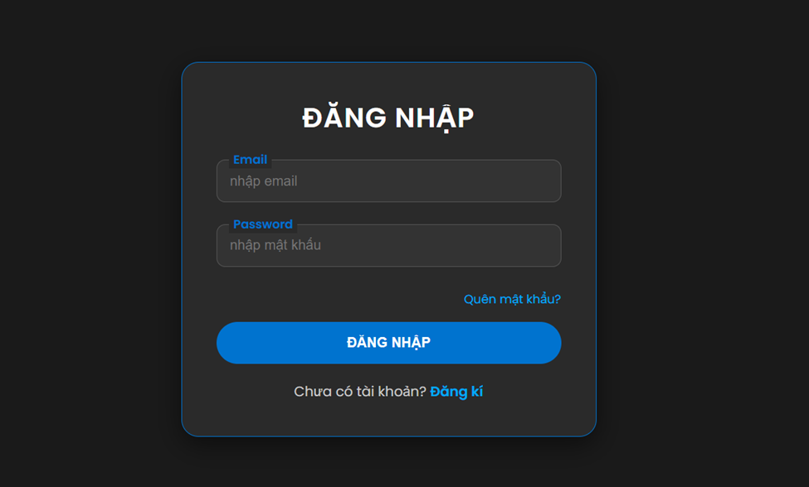

Xây dựng: HTML: Tạo cấu trúc form đăng nhập đơn giản. CSS (dang_ki.css): Tái sử dụng tệp CSS chung để đồng bộ giao diện. JavaScript (dang_nhap.js): Xử lý sự kiện nhấn nút "Đăng nhập". JavaScript lấy dữ liệu từ localStorage để kiểm tra thông tin đăng nhập. Nếu thành công, thông tin người dùng được lưu vào sessionStorage và chuyển hướng về trang chủ

g. Liên hệ

- Giao diện thu được: Trang Liên hệ hiển thị biểu mẫu để người dùng gửi phản hồi và thông tin liên lạc chi tiết của rạp phim. Bên trái là khu vực nhập liệu chính với tiêu đề "LIÊN HỆ VỚI CHÚNG TÔI", bao gồm các trường thông tin: Họ và Tên, Email, Số Điện Thoại, Chủ đề (dạng chọn) và Nội dung tin nhắn. Bên phải là cột "Thông Tin Liên Hệ" cung cấp Địa chỉ, Hotline, và Email của rạp. Ngay phía dưới là một bản đồ Google Maps được nhúng để chỉ dẫn vị trí. Phía dưới cùng của biểu mẫu là nút bấm màu xanh "GỬI TIN NHẮN" để người dùng gửi đi thông tin đã điền.

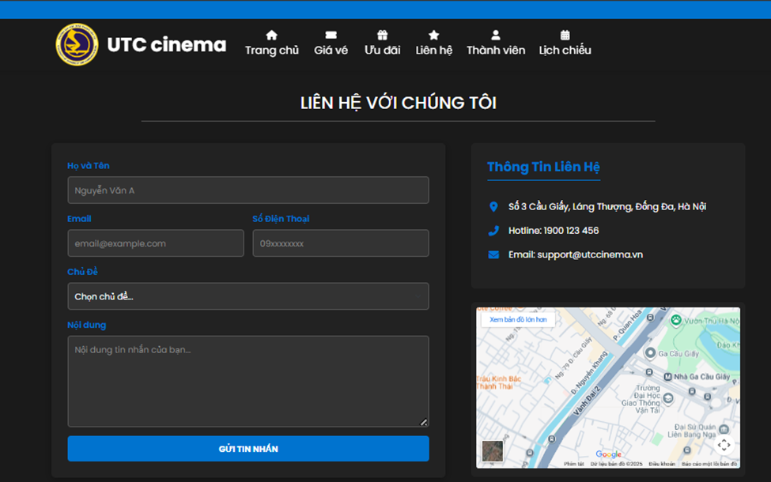

Xây dựng:

* Sử dụng **HTML** để hiển thị cấu trúc chính của trang "Liên Hệ Với Chúng Tôi". Dùng **Bootstrap** (với các lớp container, row, col-lg-7, col-lg-5) để căn chỉnh bố cục, chia trang thành 2 cột chính:
* **Cột bên trái (col-lg-7)**: Chứa biểu mẫu liên hệ (<form>) với đầy đủ các trường nhập liệu như Họ và Tên, Email, Số Điện Thoại, Chủ Đề (dạng <select>) và Nội dung tin nhắn.
* **Cột bên phải (col-lg-5)**: Chứa khối thông tin liên hệ (.contact-info) bao gồm địa chỉ, hotline, email và một bản đồ <iframe> được nhúng.

Trang này cũng bao gồm các phần header (menu) và footer chung của trang web

* **🎨 Sử dụng CSS (lien_he.css)**
* Sử dụng **CSS** để thiết kế giao diện, tạo một chủ đề tối (dark mode) nhất quán với nền #1a1a1a và chữ màu trắng. CSS tùy chỉnh các thành phần của Bootstrap như .form-control và .form-select để chúng cũng có nền tối (#333) và viền phù hợp.

Đồng thời, CSS thiết kế nút bấm "Gửi Tin Nhắn" (.btn-submit) với màu xanh (#0073cf) làm điểm nhấn và hiệu ứng hover. Các media queries được sử dụng cho **responsive**, giúp chỉnh lại bố cục (chuyển 2 cột thành 1 cột) và cỡ chữ văn bản phù hợp với từng thiết bị như máy tính bảng và điện thoại.

* **⚙️ Sử dụng JavaScript (lien_he.js)**

Sử dụng **JavaScript** để xử lý sự kiện khi người dùng nhấn nút "Gửi Tin Nhắn". Kịch bản sẽ lắng nghe sự kiện submit của biểu mẫu và thực hiện các bước sau:

1. **Ngăn chặn hành vi gửi biểu mẫu mặc định** (ngăn trang tải lại) bằng cách sử dụng event.preventDefault().
2. Tạo động một thông báo thành công (sử dụng các lớp alert alert-success của Bootstrap).
3. Chèn thông báo này vào phía trên biểu mẫu để người dùng thấy.
4. Tự động xóa sạch nội dung trong các ô nhập liệu bằng contactForm.reset() để báo hiệu việc gửi đã hoàn tất.

h. Giá vé  
- Giao diện: Trang Giá vé (ticket_price.html) là nơi hiển thị thông tin chi tiết về các mức giá vé xem phim theo từng loại ghế, thời gian chiếu, và đối tượng khách hàng, gồm các phần chính:

* Phần tiêu đề (Header): Gồm logo rạp, menu điều hướng đến các trang khác như Trang chủ, Lịch chiếu, Khuyến mãi, Giá vé,… giúp người dùng dễ dàng chuyển trang.
* Phần thân trang (Main Content): Là nội dung chính của trang, hiển thị bảng giá vé được chia thành từng khu vực:
  + Giá vé 2D / 3D: bảng chi tiết mức giá theo loại ghế (Ghế thường, Ghế VIP, Ghế đôi).
  + Giá vé theo thời gian: phân chia các khung giờ như trước 17h, sau 17h, cuối tuần.
  + Giá ưu đãi: dành cho học sinh, sinh viên hoặc thành viên thân thiết.
* Phần chân trang (Footer): Hiển thị thông tin liên hệ, địa chỉ, và liên kết đến các trang mạng xã hội của rạp phim.

Cách xây dựng giao diện: HTML – Tạo khung nội dung của trang, CSS – Định dạng và trình bày bảng giá, JavaScript – Xử lý tương tác và thay đổi nội dung động, cụ thể:

* File giave.html chịu trách nhiệm xây dựng cấu trúc và nội dung hiển thị. Các thẻ chính được sử dụng:
  + <header> – Chứa logo và thanh điều hướng.
  + <main> – Khu vực chính hiển thị bảng giá vé.
  + <table> – Dùng để tạo bảng liệt kê giá vé (các cột: loại ghế, 2D, 3D, khung giờ, giá).
  + <th>, <td> – Các ô tiêu đề và dữ liệu trong bảng.
  + <section> – Nhóm các phần như “Giá vé 2D”, “Giá vé 3D”, “Khuyến mãi”.
  + <footer> – Hiển thị thông tin liên hệ hoặc bản quyền.

=> Kết luận: HTML đảm nhận vai trò xây dựng khung xương cho trang web, chia bố cục hợp lý để CSS và JS có thể định dạng và xử lý.

* File giave.css (hoặc phần style được nhúng trong HTML) chịu trách nhiệm tạo phong cách hiển thị cho trang.

=> Kết luận: CSS giúp bảng giá trở nên dễ đọc, có tính trực quan, đồng thời đảm bảo hiển thị tốt trên cả máy tính và điện thoại.

* File ticket_price.js chịu trách nhiệm thêm các chức năng tương tác và linh hoạt cho trang Giá vé.

V.Kiểm thử

1. Mục tiêu phát hiện lỗi trong quá trình thiết kế

- Mục tiêu của kiểm thử trong quá trình thiết kế : phát hiện và sửa chữa lỗi, vấn đề, hoặc không thỏa mãn các yêu cầu thiết kế.

Điều này bao gồm:

+ Xác minh rằng giao diện người dùng hoạt động đúng và hiển thị đẹp, dễ nhìn

+ Đảm bảo tính hợp lệ và an toàn của dữ liệu đầu vào và đầu ra.

+ Kiểm tra tính hợp lý của luồng làm việc.

+ Đảm bảo tuân thủ các chuẩn và quy định

+ Đảm bảo website tinh gọn , không phức tạp

2. Cách thức xây dựng các test case link, effect, data validation

- Test Case cho Liên kết (Link):

+ Xác định các liên kết trên trang web hoặc ứng dụng cần được kiểm tra.

+ Xây dựng test case cho mỗi liên kết, kiểm tra xem liên kết có hợp lệ và đúng đích đến hay không. .

+ Kiểm tra xử lý lỗi khi liên kết không tồn tại hoặc bị hỏng.

Ví dụ: chuyển từ trang chính sang trang phim rồi link ngược lại đảm bảo link tất cả các trang với nhau,...

- Test Case cho Hiệu ứng (Effect):

+ Xác định các hiệu ứng trực quan trên trang web.

+ Xây dựng test case để kiểm tra xem các hiệu ứng này hoạt động đúng cách trên các trình duyệt và thiết bị khác nhau.

+ Đảm bảo rằng hiệu ứng không làm giảm hiệu suất hoặc gây xao lãng khi sử dụng.

- Test Case cho Kiểm tra Dữ liệu (Data Validation):

+ Xác định các trường dữ liệu cần kiểm tra, chẳng hạn như biểu mẫu đăng ký, đăng nhập.

+ Xây dựng test case để kiểm tra tính hợp lệ của dữ liệu đầu vào (ví dụ: kiểm tra định dạng email hợp lệ,...).

+ Kiểm tra xử lý lỗi khi dữ liệu không hợp lệ hoặc bị thiếu trên trang web hoặc ứng dụng.

VI. Tự đánh giá:

1. Tự đánh giá điểm nhóm:

Nhóm chúng em đã tự trao đổi, đánh giá điểm nhóm trên thang điểm 10 và đã liệt kê rõ rõ các tiêu chí đánh giá

* Dưới đây là các tiêu chí nhóm chúng em dựa vào để đánh giá

1. Thành thạo công nghệ : Đây là tiêu chí đầu tiên cần được nêu ra vì 1 trang web cơ bản dược tạo ra từ 3 công nghệ HTML,CSS,JS.

1.1. Sử dụng HTML để hoàn thành trang web

1.2. Vận dụng CSS để định kiểu, thiết kế cho trang web: layout, responsive,.

1.3. Sử dụng JS để tăng cường tính tương tác cho website: validation, DOM, storage…

1.4 Trung bình cộng điểm thành thạo công nghệ là trung bình của 3 mục con trên

2. Đánh giá báo cáo : Thực hiện đúng yêu cầu của việc làm báo cáo với môn học này.

2.1 Định dạng: định dạng đẹp mắt, sử dụng các template, mục lục tự động, danh mục hình ảnh tự động, tài liệu tham khảo, trích dẫn, heading, style…

2.2. Nội dung báo cáo: đầy đủ các nội dung của bài tập lớn

2.3. Trung bình cộng điểm đánh giá báo cáo là trung bình của các mục con trên

3. Đánh giá kỹ năng : Các kĩ năng dưới đây là bắt buộc đối với bài tập nhóm của bất kỳ môn học nào , ngoài ra có các kĩ năng liên quan đến môn Thiết kế web này.

3.1 Khả năng tự đọc tài liệu, tự học

3.2 Khả năng phối hợp, làm việc nhóm, tinh thần tích cực:

3.3 Kỹ năng Tiếng Anh

3.4 Trung bình cộng điểm đánh giá kỹ năng là trung bình của các kỹ năng trên

2. Từng cá nhân tự đánh giá điểm của bản thân mình

Các cá nhân sẽ phải tự mình đánh giá kết quả của các nhân mình dựa trên các tiêu chí đã được liệt kê trong phần 1. Nhìn chung , tất cả các thành viên đều đã tham gia nghiêm túc đề tài bài tập lớn này.Ưu điểm và hạn chế của từng thành viên trong nhóm thì từng cá nhân cũng đã nhận thức được điều đó . Điều này nhằm phát huy và rút kinh nghiệm cho môn học này cũng như với các môn học khác.

3. Nhóm tổ chức đánh giá điểm cho từng cá nhân

* Đánh giá điểm cho từng cá nhân theo các tiêu chí sau:

3.1 .Giao diện thẩm mỹ, tuân thủ nguyên tắc ngôn ngữ

- Tuân thủ tiêu chuẩn và cấu trúc của HTML.

- Thể hiện được sự sáng tạo và hấp dẫn người dùng.

- Tạo trải nghiệm tốt cho người dùng, tạo ra tương tác phù hợp.

- Thẩm mỹ cao, phối màu phù hợp, tạo cảm giác hứng thú với những bộ phim

3.2. Nội dung báo cáo đầy đủ, đáp ứng được mục tiêu của đề bài

3.3. Kỹ năng làm việc nhóm

- Có khả năng đọc hiểu nhanh, tập trung học tập, kiên trì trong nghiên cứu.

- Giao tiếp tốt, có thái độ tích cực, phối hợp ăn ý , thường xuyên trao đổi với nhau về chuyên môn thông qua các cuộc gọi trên các ứng dụng Messenger,Discord.

3.4 Có khả năng viết code bằng tiếng anh (Khả năng sử dụng ngoại ngữ)

* Bảng điểm nhóm đánh giá cho từng cá nhân

|  |  |  |  |  |  |  |  |  |  |  |  |  |  |
| --- | --- | --- | --- | --- | --- | --- | --- | --- | --- | --- | --- | --- | --- |
| Họ và tên | d1.Thành thạo công nghệ | | | | d2.Báo cáo | | | d3.Kỹ năng | | | | | TB |
| 1.1 | 1.2 | 1.3 | 1.4 | 2.1 | 2.2 | 2.3 | 3.1 | 3.2 | 3.3 | 3.4 | |
| Nguyễn Hũu Đức Anh | 9 | 9 | 10 | 9,3 | 9 | 8 | 8,5 | 10 | 8 | 9,5 | 9,2 | | 9,1 |
| Vũ Mạnh Cương | 9 | 9 | 10 | 9,3 | 9 | 8 | 8,5 | 10 | 8 | 9,5 | 9,2 | | 9,1 |
| Nguyễn Mạnh Dũng | 9 | 8,5 | 9 | 8,8 | 9 | 7 | 8 | 9,5 | 8 | 9 | 8,8 | | 8,6 |
| Hoàng Đăng Nhật Dương | 9 | 9 | 9 | 9 | 9 | 10 | 9,5 | 9 | 10 | 9,5 | 9,5 | | 9,25 |
| Nguyễn Đại Dương | 9 | 9 | 10 | 9,3 | 9 | 8 | 8,5 | 10 | 8 | 9,5 | 9,2 | | 9,1 |
|  |  |  |  |  |  |  |  |  |  |  |  |  |  |